澳门在赌场ATM机使用面部识别技术来发现洗钱者
据彭博社报道，赌城澳门正要求中国银联持卡人在所有自动柜员机（ATM）上进行面部识别和身份证验证。从升级的ATM取钱的客户将被要求盯着摄像头6秒以上，以便面部识别软件可以对其身份进行验证。这一举动是加强澳门现行反洗钱法规执行，增加银行业务安全。
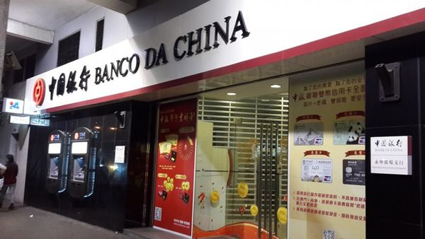
赌场是一种常见的洗钱方式，当犯罪嫌疑人非法取得了大笔资金时，为了将其合法化，犯罪嫌疑人用这笔资金在合法的赌场购买等额的筹码进行赌博，随后再将筹码换为现金或者要求赌场将现金汇到自己账户。目前澳门赌场禁止电话投注，并将ATM每日取款上限将从10000澳门币下调至5000澳门币。
澳门金融管理局表示，面部识别软件最初将安装在中国银联在澳门现有的1200台ATM上。包括Visa和Mastercard等支付服务提供商未来也将被要求在以后采用该技术。

